Yo siendo un analista de datos de Bellabeat , la primera pregunta que me surge al ver el trabajo práctico es si nosotros contamos con información de primera fuente, es decir que si nosotros tenemos nuestra propia aplicación de celular, podríamos tener información estadística propia de Bellabeat, esta aplicación recolectar datos sobre el uso que le dan nuestros clientes y en cambio nos pidieron que recurramos a una fuente de terceros. Tranquilamente podríamos cruzar ambas informaciones de tener nosotros una base de datos propia para ver qué coincidencias y que disidencias hay entre ambos set de datos. Esa es la primera duda que me surge, Posteriormente creo que puedo recolectar también información sobre las tendencias del mercado que va a ser de mucha ayuda y el principal producto en el que se puede accionar me parece que es la membresía dentro de la membresía se pueden llegar a agregar muchos sub productos que le den valor agregado a nuestra marca. Estuve viendo un poco los archivos de fitbit y voy a revisar que puedo encontrar en cuanto a tendencias pero me parece que el trabajo y la recomendación para Bellabeat, viene más por el lado de de nuevas tendencias en el mercado más allá de tener una visión global de cuál es el uso que le dan nuestros clientes a los productos que tenemos.

**Notas para la presentación:**



Empresa Bellabeat: En palabras de nuestra CEO

Bellabeat represents more than just a brand; it’s a testament to empowering women through technology. For me, it’s about creating a future where wellness is seamlessly integrated into every aspect of our lives.

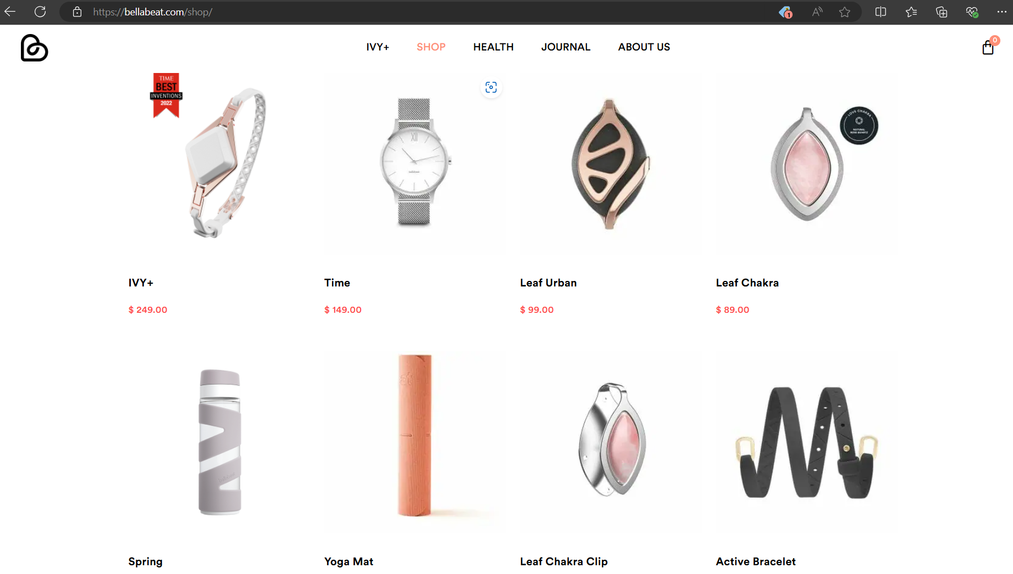

Somos una marca, a la vanguardia de la tecnología dedicada activamente a la salud y multipremiada.

1 – Tarea Empresarial:

Concentrarnos en uno de los productos de Bellabeat y analizar los datos de los dispositivos inteligentes para conocer el uso que hacen los consumidores de sus dispositivos inteligentes.

Saber cómo usan los consumidores los dispositivos inteligentes que no son de Bellabeat, para nos recomendó usar entre una de las fuentes datos de una investigación realizada por Fitbit.

**https://www.kaggle.com/arashnic/fitbit**

Metadatos:

Este conjunto de datos fue generado personas que respondieron a través de encuesta distribuida por Amazon Mechanical Turk.

Fecha: entre el 03.12.2016 y el 05.12.2016.

Muestreo: Treinta usuarios elegibles de Fitbit dieron su consentimiento para el envío de datos de seguimiento personal.

Datos: a nivel de minuto para la actividad física, la frecuencia cardíaca y el monitoreo del sueño. Los informes individuales se pueden analizar por ID de sesión de exportación (columna A) o marca de tiempo (columna B). La variación entre los resultados representa el uso de diferentes tipos de monitores Fitbit y los comportamientos/preferencias de seguimiento individuales.

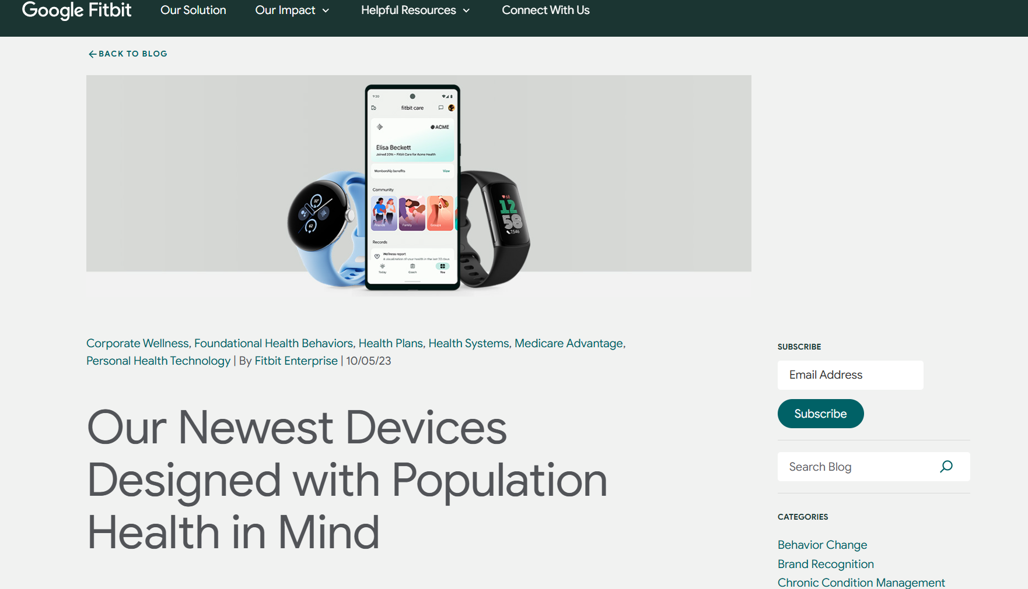

Limitaciones:

Solo se observa a 30 personas, desconocemos las edades, el sexo y la ubicación geográfica, la ventana de observación son solo 2 meses. Los datos Si son Confiables y Originales, No son Integrales, No son actuales.

1ro: Separo monitoreo de actividad:

Monitoreo, actividad física en minutos, ritmo cardíaco y monitoreo del sueño.

Actividad,

También se agrega: